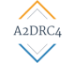 Toulouse le 22 janvier 2024

**NOTE**

Objet : Compte rendu de Conseil d’Administration du 7 décembre 2023 à la CARSAT Alsace Moselle

Detinataires : membre de l’A2DRC4

Bonjour à toutes et à tous,

Le mois de janvier est déjà bien entamé mais non achevé. C’est pourquoi je vous adresse, au nom de l’A2DRC4 et en mon nom personnel, tous mes vœux de bonheur, joie et santé pour cette année 2024 pour vous-même et tous ceux qui vous sont chers.

Je suis sûr que vous aurez à cœur de ne pas faire de peine à notre trésorier en vous acquittant de votre cotisation 2024 qui reste fixée à 20€ (notre contribution pour ne pas alimenter l’inflation).

Vous pouvez vous acquitter de cette tâche en adressant un chèque à Dominique Gérard – 36 avenue des Pins – 31470 – FONSORBES ou en faisant un virement (voir rib en annexe de la présente).

Je vous prie de trouver ci-joint, le compte rendu du Conseil d’Administration qui s’est tenu le 7 décembre 2023 à la CARSAT Alsace-Moselle. Je profite de la présente pour remercier René Marbach et son épouse pour l’excellente organisation de ces deux jours dont nous conserverons un très bon souvenir.

A la lecture du compte rendu, vous constaterez que nous souhaitons vous mettre à contribution pour nous indiquer la façon dont nous devrions organiser nos rencontres annuelles, au nombre de deux, afin d’attirer d’avantage d’Agents de Direction. Je vous remercie par avance pour votre réflexion.

Je vous prie de croire, cher (es) collègues, en l’expression de mes meilleurs sentiments.

Le Secrétaire

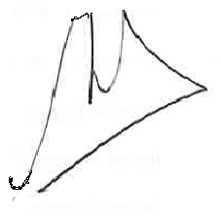

Francis De Block

P.J. : RIB